ПРОГРАММА
Научно-практический вебинар

"Современные возможности в онкологии"

9 июня 2025 года

Место проведения: онлайн–трансляция на базе платформы МТС ЛИНК

14:30-15:00 Регистрация участников

15:00-15:30 «Организационные аспекты оптимизации лекарственного обеспечения по профилю "онкология". Опыт Краснодарского края»

Докладчик: Шаров Сергей Викторович, к.м.н., первый заместитель главного врача (по лекарственному обеспечению), ГБУЗ «Клинический онкологический диспансер №1» МЗ КК (г. Краснодар)
(доклад при поддержке АО «Фармстандарт», вне проекта НМО)

15:30-16:00 «Корреция симптомов гастроинтестинальной токсичности у пациентов, получающих предоперационную ХЛТ по поводу рака прямой кишки»

Докладчик: Мукова Лиана Алиевна, заведующая отделения ПЛТ, ГУЗ «Тульский областной онкологический диспансер» (г. Тула)
(доклад при поддержке ООО «Внешпромфарм», вне проекта НМО)

16:00-16:30 «Рамуцирумаб в лечении метастатического колоректального рака. Клинический опыт ​»

Докладчик: Комоза Юлия Валерьевна, врач – онколог, врач–химиотерапевт отделения дневного стационара. ГАУЗ «Брянский областной онкологический диспансер» (г.Брянск)
(доклад при поддержке ООО «Свикс Хэлскеа», вне проекта НМО)

16:30-16:45 «Иммунотерапия меланома хореидеи. Клинический опыт»

Докладчик: Гармарник Татьяна Валерьевна, врач-онколог, заведующая дневным стационаром ХТО, ГБУЗ «Калужский областной клинический онкологический диспансер» (г. Калуга)

16:45-17:00 «Актуальные подходы к лечению ЗНО желудочно-кишечного тракта. Клинический случай»
Докладчик: Печеный Александр Петрович, к.м.н, врач–онколог, БУЗ ОО «Орловский областной онкологический диспансер» (г. Орел)

17:00-17:15 «Иммунотерапия меланомы. Клинический случай»
Докладчик: Оглоблин Андрей Николаевич, врач-онколог, заведующий отделения лекарственной химиотерапии, БУЗ ОО «Орловский областной онкологический диспансер» (г. Орел)
17:15-17:30 «Современные схемы лечения солидных опухолей»
Докладчик: Соловьева Елена Николаевна, заведующая поликлиникой ОГБУЗ «Смоленский областной онкологический диспансер» (г. Смоленск)

17:30-17:55 «Актуальные подходы к лечению ЗНО желудочно-кишечного тракта. Клинический случай»

Докладчик: Сафронова Мария Александровна, врач–онколог, врач–химиотерапевт отделения дневного стационара ОГБУЗ «Смоленский областной онкологический диспансер» (г. Смоленск)

17:55-18:00 Закрытие конференции.

, отделение противоопухолевой и лекарственной и химиотерапии (дневной стационар), ГБУЗ Калужский областной онкологический клинический диспансер (г. Калуга)

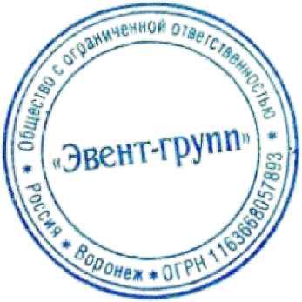


13:10-13:20 «Новые возможности терапии пациентов с РМЖ. Собственный клинический опыт»
Докладчик: Наровенкова Кристина Васильевна, врач–онколог – химиотерапевтического отделения дневного стационара ГАУЗ «Брянский областной онкологический диспансер» (г.Брянск)

